Calcul intégral (201-702-RE) – Hiver 2024
Section 6.1
Les suites

Volume p.296–308
Geogebra

INTRODUCTION
Suite : Énumération finie ou infinie de nombre écrits dans un ordre défini.
1, 2, 3, 4, 5 (suite finie)
2, 4, 6, 8, 10, … (suite infinie)

LES SUITES INFINIES (p.296)
Suites infinies
$$a_{1}, a_{2}, a_{3}, …, a_{n}, …$$
$a_{1}$ : premier terme
$a_{2}$ : deuxième terme
$a_{n}$ : n-ième terme (terme général)

Notation (p.297)
$$\left\{a_{1}, a_{2}, a_{3}, …\right\}=\left\{a_{n}\right\}={\left\{a_{n}\right\}}_{n=1}^{∞}$$

Exercices : Trouver les termes de la suite
$$\text{a)} {\left\{\frac{n+1}{n}\right\}}_{n=1}^{∞} a_{n}=\frac{n+1}{n} \left\{\frac{2}{1},\frac{3}{2},\frac{4}{3},…,\frac{n+1}{n}, …\right\}$$
$$\text{b)} {\left\{{\left(\frac{1}{2}\right)}^{n}\right\}}_{n=0}^{∞} a_{n}={\left(\frac{1}{2}\right)}^{n} \left\{1,\frac{1}{2},\frac{1}{4},…,\frac{1}{2^{n}}, …\right\}$$

Exercices: Trouver la formule du terme général $a_{n}$ de la suite
$$\left\{\frac{1}{2}, \frac{-2}{5},\frac{3}{8},\frac{-4}{11},\frac{5}{14}, …\right\} a_{n}={\left(-1\right)}^{n-1}\frac{n}{3n-1}$$

LIMITE D’UNE SUITE (p.298)
Représentation de la suite ${\left\{\frac{n+1}{n}\right\}}_{n=1}^{∞}$
Geogebra : https://www.geogebra.org/classic/k5hshtyg
$$\lim_{n→∞}{\frac{n+1}{n}}=1$$

6.1.1 Définition de la limite d’une suite (p.298)
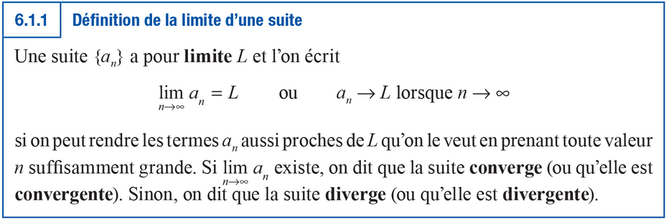
La suite est convergente si la limite existe.
La suite est divergente autrement.

Exemples : Suites divergentes
$$\left\{2^{n}\right\}$$
$$\lim_{n→∞}{2^{n}}=∞$$
$$\left\{\cos\left(\frac{nπ}{4}\right)\right\}$$
$$\lim_{n→∞}{2^{n}}=∞$$
(GeoGebra)

PROPRIÉTÉS DES SUITES CONVERGENTES (p.300)
6.1.4 Théorème (p.300)
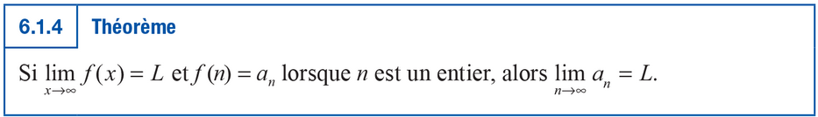

Exemple
$${\left\{\frac{n+1}{n}\right\}}_{n=1}^{∞} \text{et} f\left(x\right)=\frac{x+1}{x}$$
On remarque que $f\left(n\right)=\frac{n+1}{n}=a_{n}$
Ainsi, $\lim_{x→∞}{\frac{x+1}{x}}=1⟹\lim_{n→∞}{\frac{n+1}{n}}$
(GeoGebra)

6.1.6 Les lois des limites pour les suites (p.301)
Même que pour les fonctions
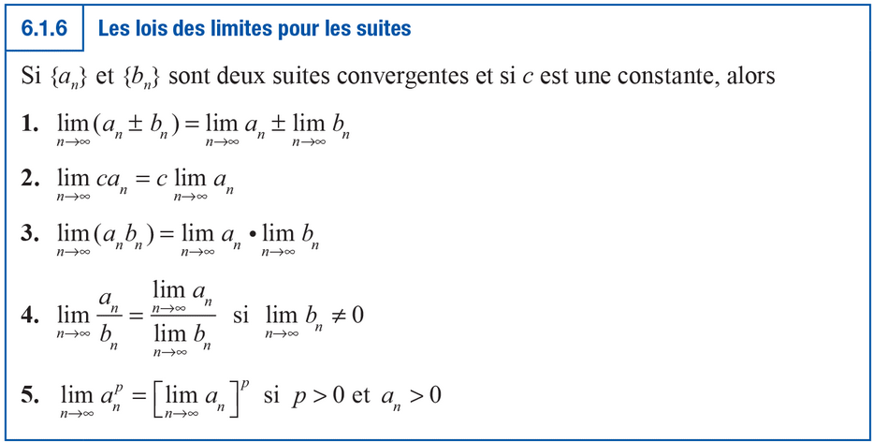
6.1.7 Théorème du sandwich pour les suites (p.301)
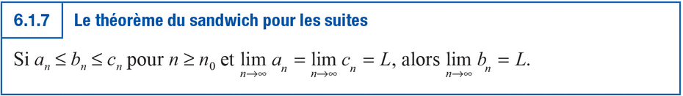
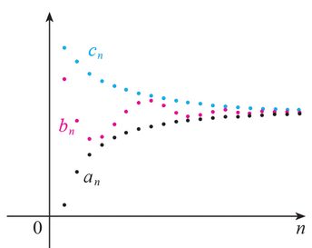

6.1.8 Théorème (p.301)
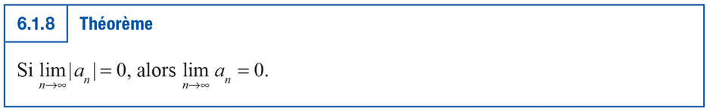

Exemples
$$\lim_{n→∞}{\frac{n+1}{n}}=\lim_{n→∞}{\frac{{\left(n+1\right)}/n}{n/n}}=\lim_{n→∞}{\frac{1+\frac{1}{n}}{1}}$$
$$=\frac{1+0}{1}=1$$

6.1.9 Théorème (p.303)
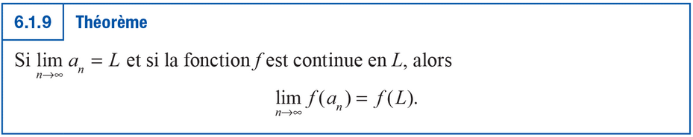

Exemple 6.1.9 (p.303)
$$\lim_{n→∞}{\sin\left(\frac{π}{n}\right)}=\sin\left(\lim_{n→∞}{\frac{π}{n}}\right)=\sin\left(0\right)=0$$

Exercices prioritaires et supplémentaires

